**03.CSS**

1. 完成下图所示页面制作，要求：

1)左侧菜单栏，文字、小图标（可与原图不一致）、下箭头都需要完成。菜单项大于5个即可。

2)右侧内容去除中间和下方的图表可以用图片代替外，其他文字、图表和布局均需完成。

3)页面宽度变小时，右侧内容区需跟着变化，上方四个栏目由横排逐渐变为竖排

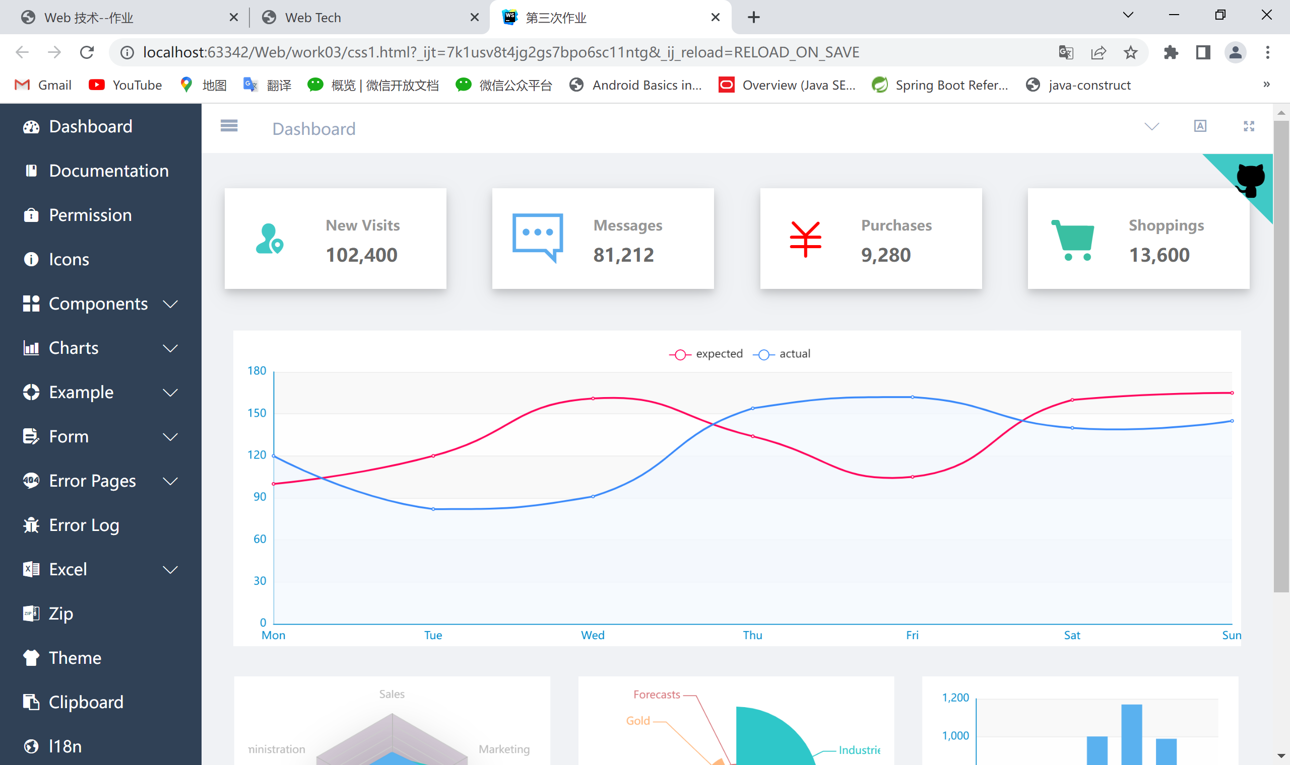

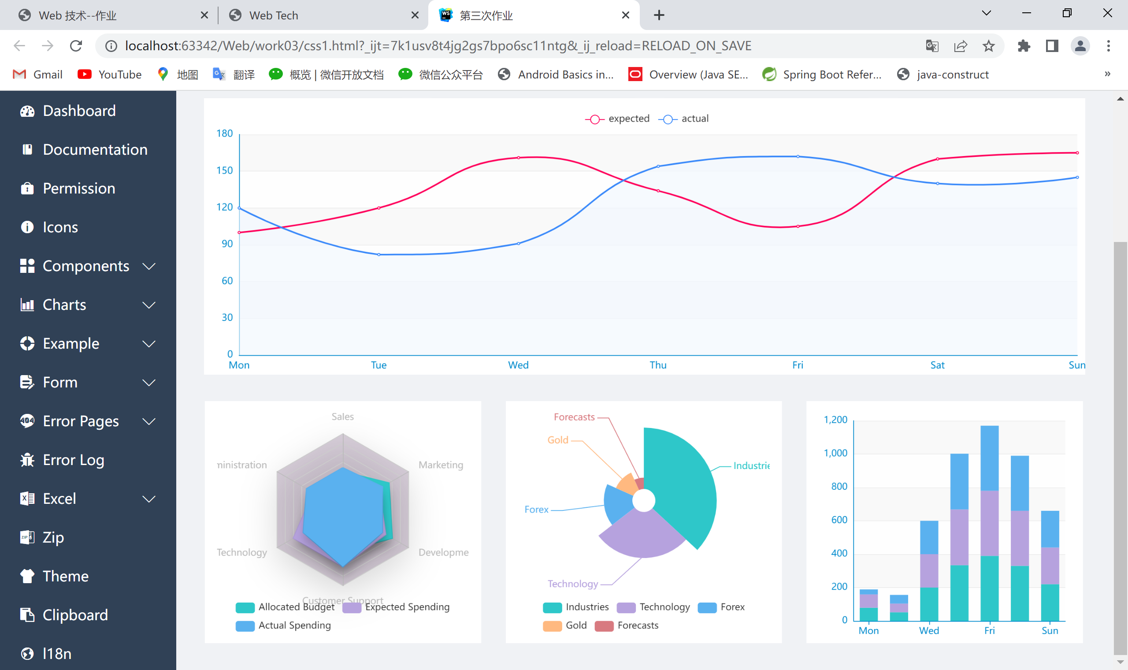

页面缩小

